# github博客搭建

## 添加新的存储库

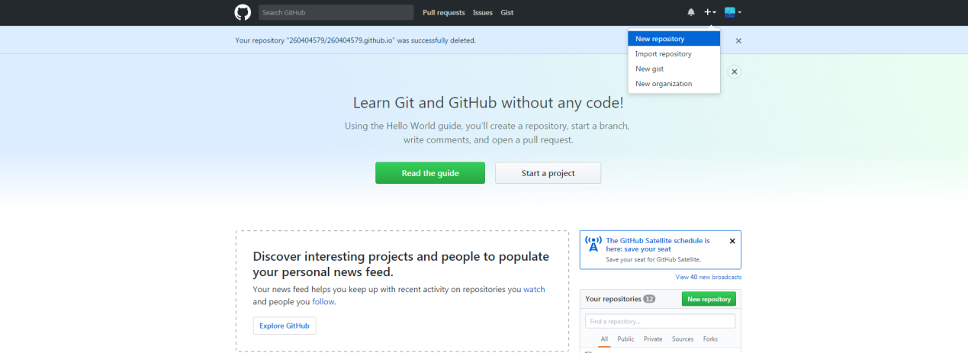

点击左上角或者右下角的New repository进入https://github.com/new

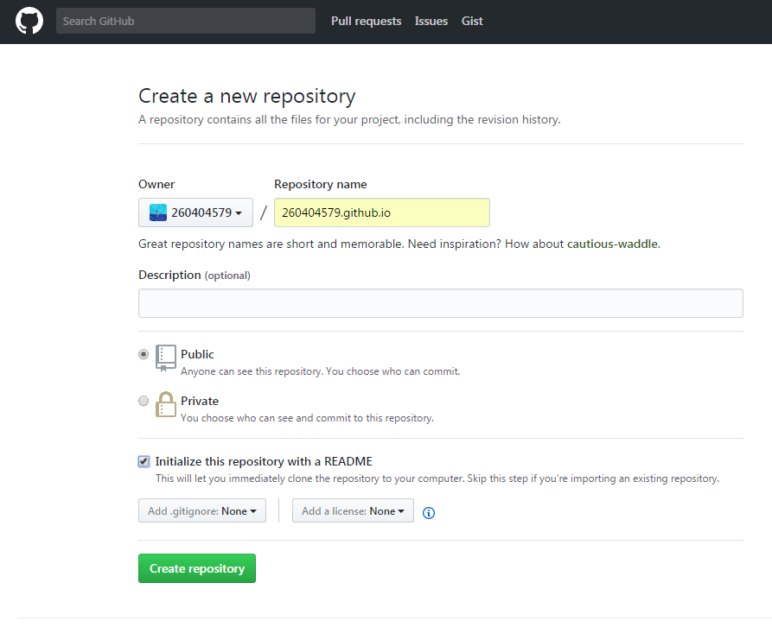

填写信息，Respository name为username.github.io(这个格式走master)或者blog这个格式走(gh-pages),本文用的是后者，在Initialize this repository with a README前面打钩，都设置好以后点Create repository。

需要把master分支改为gh-pages分支，先把代码用github desktop客户端clone到本地，然后打开GitBash，操作如下。

1、进入项目目录：windows下要把\改为/，cd D:/Documents/GitHub/260404579.github.io

2、查看分支：git branch -a

3、创建新分支: git branch gh-pages

4、切换到新分支:git checkout gh-pages

5、将新分支上传到远程仓库：git push -u origin gh-pages

6、在网页上设置主分支 :Settings->Branches->Default branch选择分支然后点击update

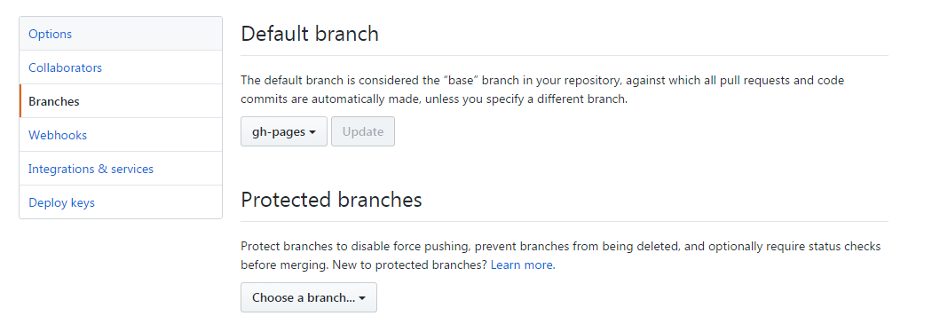

7、删除远程分支master：git push -u origin :master

8、删除本地分支master：git branch -D master

## 替换为jekyll主题

我使用的是Lagrange主题。下载地址http://jekyllthemes.org/themes/lagrange/，替换除.git以外所有文件。在github desktop客户端commit changes，然后publish。